Отчет
депутата Думы города Костромы
, шестого созыва округа № 28
Кудряшовой Т.А. за 2019 год

Уважаемые избиратели!
Традиционно подводим итоги работы по избирательному округу № 28 за прошедший год.
Работа в Думе Г. Костромы
- член комиссии по развитию городского хозяйства;
- член комиссии по социальным вопросам;
- член городской межведомственной транспортной комиссии;
- член фракции партии «Единая Россия» в Думе г. Костромы
Работа с обращениями граждан
Прием граждан по личным вопросам проводится ежемесячно:
– 1-ая среда - ДК «Селище» ( Библиотечный пр-д, 17) с 17 час. до 18 час.;
– 2-ая среда – соц. центр (ул.Строительная, 10) с 17 час. до 18 час.;
– 3-я среда – совет ветеранов (ул. Голубкова, 6) с 17 час. до 18 час.;
На 2020 год расписание приема сохраняется прежним.
Ежеквартально я веду прием жителей в Региональной общественной приемной, Председателя партии «Единая Россия» Д.А. Медведева Костромской области по адресу ул. Симановского, 12а.
За отчетный период было проведено всего 33 приема. За приемы было принято 82 жителя округа. Направлены депутатские запросы, письма в различные структурные подразделения в количестве 88 шт.
Для консультации к юристам Думы г. Костромы и в региональную общественную приемную Председателя партии «Единая Россия» Д.А. Медведева были направлены 3 чел.
27.11.2019 был проведен прием граждан в честь18-летия партии «Единая Россия». Было принято 3 человека.
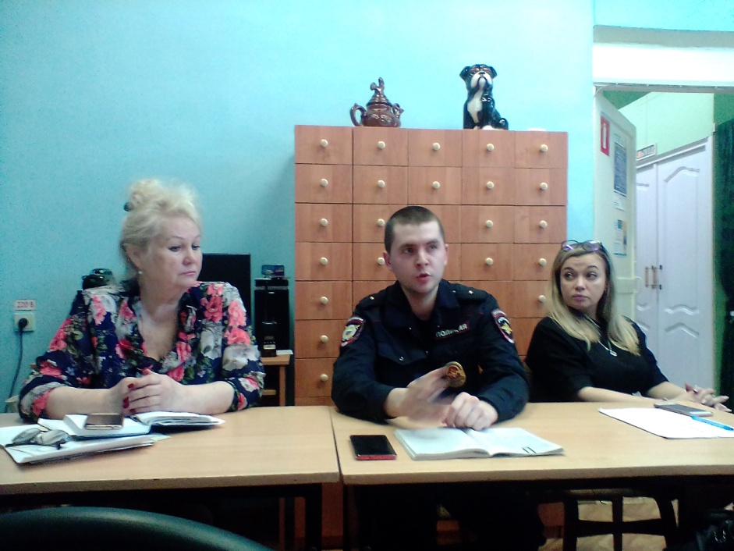
Основные вопросы, по которым обращались жители в 2019 году:
- транспортное обслуживание маршрутов №№ 22, 65, 66, 76;
-установка светофоров и дорожных знаков;
- содержание и ремонт дорог и тротуаров;
- об устройстве тротуаров по ул. Проселочной;
- ремонт водопроводных сетей, колодцев, колонок, плотомоек;
- об установке электрических опор освещения на ул. Приречный пр-д;
- об установке дополнительных светильников освещения по ул. Ключевской проезд (напротив детской площадки);
- о строительстве канализационных сетей в частном секторе на ул. 1-ой Загородной;
- по восстановлению работы бани №8;
- обрезка и снос аварийных деревьев и кустарников в парке-усадьбе Ратьковых и в сквере на ул. Городской;
- установка остановочных комплексов по ул. Московской;
- об обращении по укреплению берега р. Волга в районе Приречного проезда;
- содействие в выполнении работ службами муниципального заказа работ по посыпке улиц песчано-соляной смесью, содержанию контейнерных площадок и вывоз ТБО;
- оказание материальной помощи одиноким пожилым ветеранам, ДК «Селище»;
- оказание материальной помощи семье погорельцев по ул. Верхне-Селищенской, д.92 кв.2;
- оказание помощи в оформлении детей в дошкольные учреждения;
- поддержка в сфере защиты прав потребителей и благополучия человека;
- обращение по оформление пенсионера в дом-интернат Заволжского р-на;
- о застройке нового микрорайона Ключевка на территории водоохраной зоны.
- о строительстве дороги с ул. Московской к предприятию «Алькор»;
- о ремонте дороги по 1-му Селищенскому проезду от д.№1 до д.№7 и др.
По обращениям избирателей были проведены следующие работы:
1 | Грейдирование и подсыпка асфальтовой крошкой | 2-ой пр-д Коминтерна,  3-ий пр-д Коминтерна,  ул.1-ая Загородная от д. №18 до № 35,  ул. Красносельская,  ул. Верхне-Селищенская у д. №39,  Ключевской пр-д у д. №3,  ул. Нижне-Селищенская от д. №32 до д. № 38,  ул. Прямая,  Кленовый пр-д от ул. Городской до д.№ 9,  ул. Крупская.
2 | Грейдирование и подсыпка гравием | ул. Коминтерна,  участок дороги по ул. Коминтерна от остановки до д. №65,  ул. Нижне-Селищенская от.д. № 2 до д. № 22,  ул. Верхне-Селищенская от д. № 15 до д. № 33,  3-ий проезд Селищенский.
3 | Проведен ямочный ремонт | ул. Городская,  ул. Широкая,  ул. Московская от д. № 26 до д. №46,  ул. Ярославская,  ул. Строительная,  ул.Почтовая от д. №4 до д. №11,  мкр. Венеция.
4 | Асфальтирование | ул. Московская от д. № 46 до з-да «Мотордеталь»,  ул.Почтовая от ул. Голубкова до д.№15,  ул. Обрывная.
5 | Асфальтирование тротуаров | ул. Почтовая от д. № 11 до школы № 6,  1-ая Загородная от д. № 52
6 | Установка дорожных знаков | Установлены знаки «Пешеходный переход» на ул. Вокзальная и ул. Московская .
7 | Установка «зебры» в зоне пешеходных переходов | ул. Беленогова, ул. Строительная,  ул. Ярославская, ул. Широкая,  ул. Московская, ул. Городская.
8 | Ремонт колодцев | ул. Городская у д. №17, № 35.
9 | Ремонт колонок | ул. Городская д. № 24-26, Луговой пр,  ул., Кленовый пр-д.
10 | Ремонт плотомойки | Прямой проезд (р. Ключевка), ремонт крытой плотомойки, ремонт плотомойки на р. Ключевка (ул. Городская).
11 | Ремонт моста через р. Ключевку | Ремонт металлических тротуаров.
12 | Ремонт родника по ул. Приречный пр-д. | Замена помостков, поручней, лестницы и восстановление домика над родником
13 | Восстановление освещения | ул. Ключевской пр-д (установлены дополнительно 4 светильника напротив площадки),  ул. 1-ая Загородная,  ул. Верхне-Селищенская,  ул. Городская (парк-усадьба Ратьковых),  ул. Н-Селищенская,  пос. Козелино, (ул. Коминтерна).
14 | Обрезка кустарников и деревьев | в парке-усадьбе Ратьковых и в сквере на ул. Городской;
15 | Снос деревьев и посадка | снос – в парке-усадьбе Ратьковых – 4 ,  посадка новых деревьев в парке-усадьбе Ратьковых -15 шт.
16 | Участие в конкурсе «Местные инициативы» | Установка тротуаров из плитки (210м²)
17 | Покраска остановочных пунктов | ул. Городская,  пос. Козелино.
18 | Побелка деревьев | Сквер у ДК «Селище» -20 шт.,  парк-усадьба Ратьковых – 30 шт.
19 | Окос травы | ул. Городская (2 раза),  ул. Ярославская,  ул. 1-ая Загородная между д. №№ 46 и 48,  склон горы от ул. Московская к д. №№43, 45 по ул. 1-ая Загородная,  ул. Ключевская (у поклонного креста), вдоль тротуара с обеих сторон ул. Беленогова до ул. Крупской (березовая роща),  ул. Коллективная (территория детской площадки),  ул. Московская,  пос. Учхоз.
20 | Приобретение скамеек | Приобретены скамейки для детской площадки д.д. № 52-54.

- с привлечением общественных рабочих были ликвидированы стихийные свалки у контейнерных площадок на ул.Заводской, ул. Прямой,
и ул. Верхне-Селищенской, 2-ой пр-д Коминтерна;
- благостроены 2 контейнерные площадки на ул. Прямой (у оврага и у д. № 36);
- многократно решались вопросы по очистке от снега и подсыпке песчано- соляной смесью второстепенных дорог в Селище, Козелине, Выползове, ул. Н-Набережной.
На территории округа №28 работает ТОС «Селище» и 4 первичные ветеранские организации «Селище», «Городище», «Венеция» и «Металлист».
Депутат является председателем Совета ТОС «Селище».
ТОС «Селище» объединяет 16 улиц, на которых проживает 1 364 человека.
Руководит ТОСом «Селище» совет, в который входят 15 человек.
Активистами совета являются ветераны, учащаяся молодежь, медики, предприниматели и протоиерей храма мучеников Александра и Антонины, председатели уличных комитетов.
В 2019 году на территории ТОС было проведено 33 субботника по очистке

территории от мусора, снега и ее благоустройству. Было спилено около 70

аварийных деревьев. По заявке совета ТОС была произведена обрезка 10

деревьев.
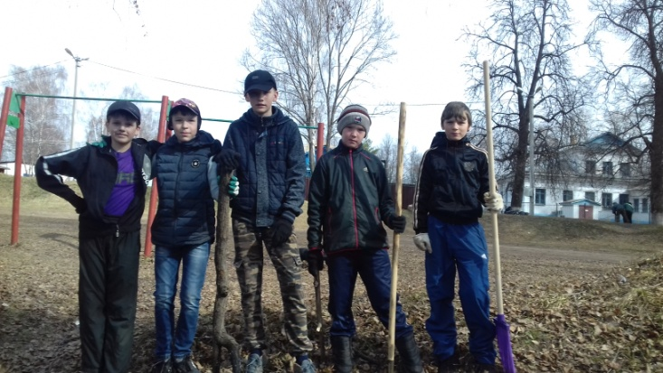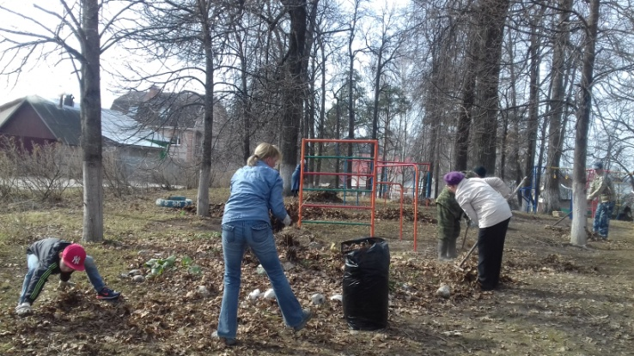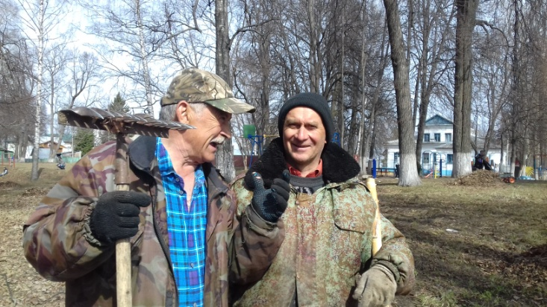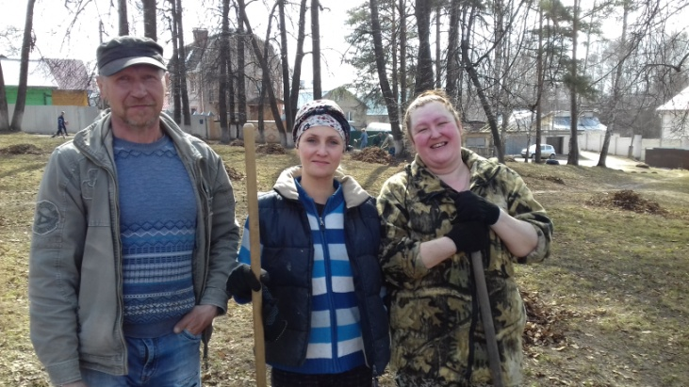
Субботник апрель 2019 г.
В 2019 году было организовано2 экологических отряда из ребят Заволжского р-на, в основном из малообеспеченных семей. Ребята приводили в порядок территории пляжа, березовой рощи, берег р. Ключевки и др. Совместно с жителями красили спортивное оборудование, сажали цветы, пололи клумбы. Силами жителей была сделана сенсорная дорожка (профилактика плоскостопия), был установлен новый тренажер «Лыжи», были установлены новые скамейки, произведена покраска детского игрового оборудования, разбиты новые цветники и клумбы, высажено 10 лип вдоль тротуарных дорожек, произведена замена помостков, поручней, лестницы и восстановлен домика над родником, отремонтированы 2 плотомойки на Прямом проезде.
В 2018-19 г.г. стали победителями конкурса «Местные инициативы», на средства которого были установлены тротуарные дорожки в парке-усадьбе Ратьковых (210м²).
ТОС «Селище» активно принимает участие во всех муниципальных
грантах г. Костромы и области.
В конкурсе «Лучший проект органов территориального общественного
самоуправления города Костромы в сфере осуществления собственных
инициатив по приоритетным направлениям деятельности в сфере
территориального общественного самоуправления» заняли 2-ое место.
В конкурсе «Лучший орган территориального общественного самоуправления города Костромы 2019 г.» заняли 2-е место.
В областном конкурсе «Лучший орган территориального общественного самоуправления Костромской области 2019 г.» заняли 1 место, по результатам которого (104 тыс. руб.) в парке-усадьбе будут установлены 4 тренажера.
Совет ТОС «Селище» работает в тесном контакте с ДК «Селище» и с библиотекой им. Луначарского.
Были проведены следующие мероприятия, посвященные Новому Году и

Рождеству Христову, Крещению, Масленице , 8 Марта, Дню Победы,

Александрову дню, Дню пожилого человека, Дню матери.
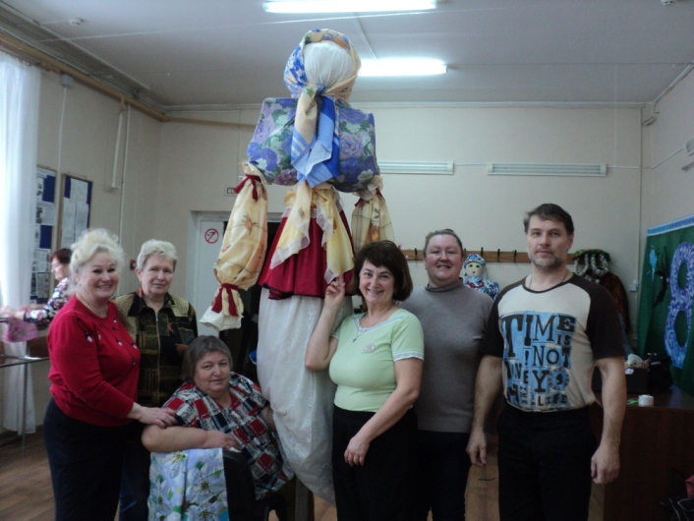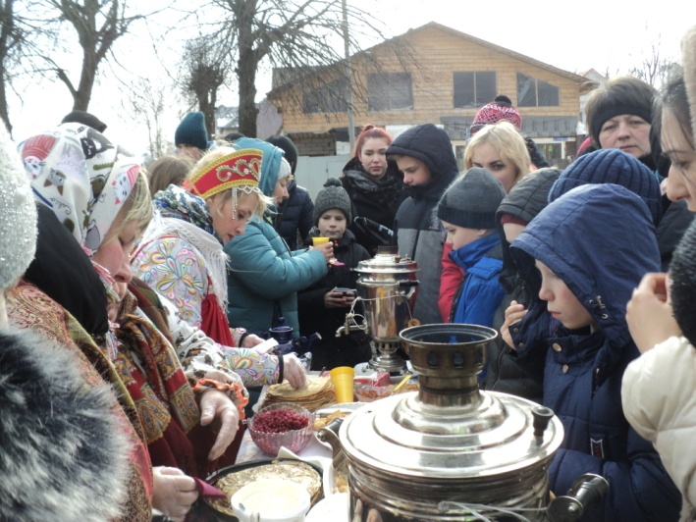
Масленица Угощение блинами

Мам

ММ
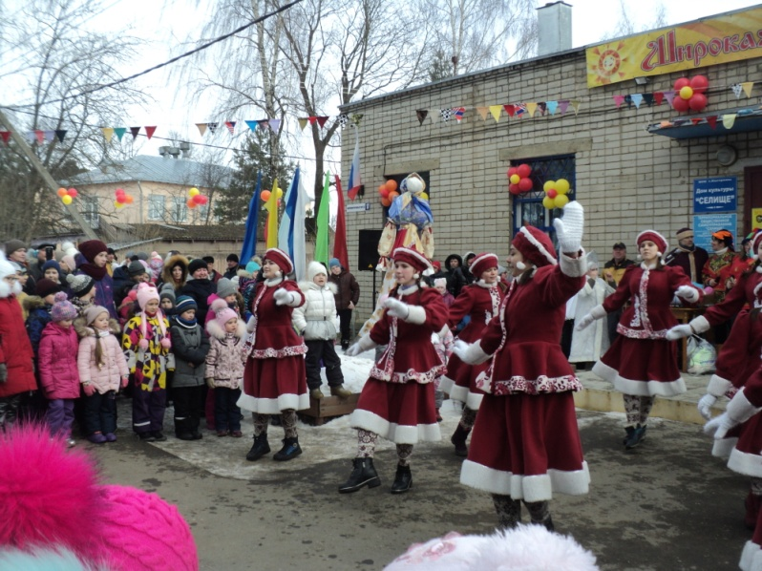

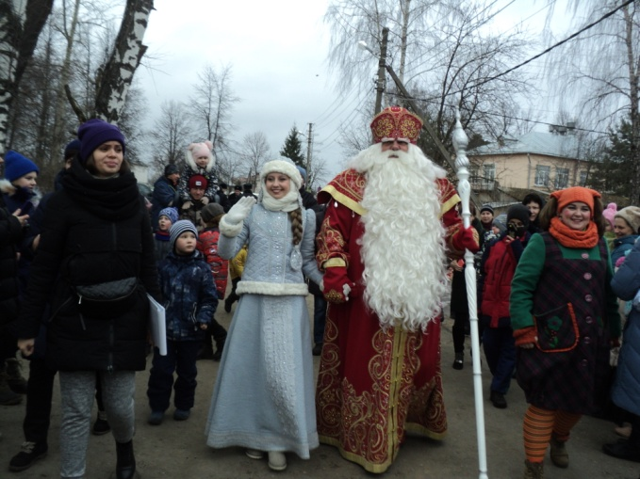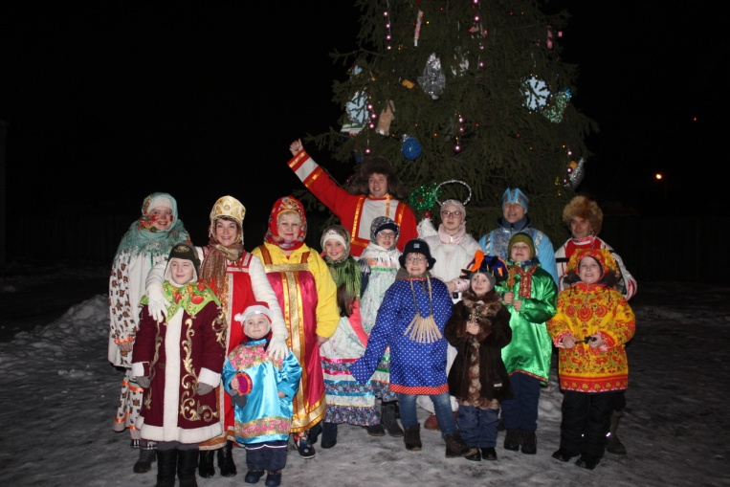

Встреча Деда Мороза Колядки 2019 г.

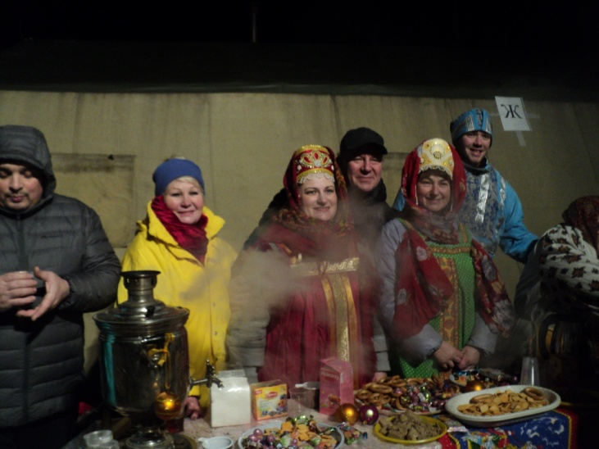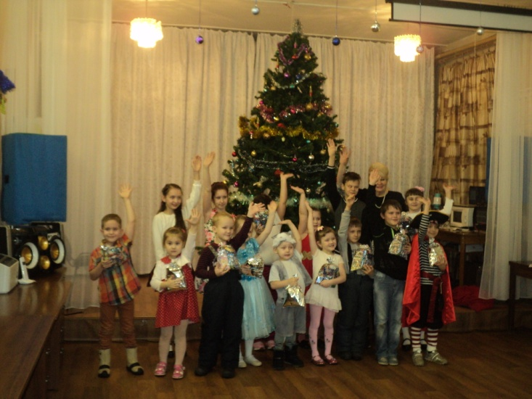
Крещение 2019 г. Участники конкурса «Лучшая новогодняя игрушка»

Был проведен конкурс на лучшую новогоднюю игрушку, за который 265чел. получили подарки.
Дети из многодетных семей принимали участие в новогоднем семейном празднике с чаепитием – 28 детей получили новогодние подарки.
Ежегодно во время праздников Рождества Христова, Дня Победы, Александрова дня, Дня пожилого человека долгожителей (кому за 80 лет) ТОСовцы поздравляют на дому с вручением подарков.
Работа с детьми
- организация школьников школ №№ 19 и 31 для участия в конкурсе на Кубок Думы г. Костромы по футболу (август);
- совместно с ДК «Селище» был проведен конкурс на лучшую новогоднюю игрушку;
- совместно с ДК «Селище» была проведена встреча Всероссийского Деда Мороза и Снегурочки (декабрь);
- совместно с ТОС «Селище» и ДК «Селище» проведен семейный утренник для детей из многодетных семей в ДК «Селище»;
- 1 сентября проведено праздничное мероприятие с чаепитием, посвященное «Дню знаний». Первоклассники из многодетных семей получили подарки;
- продолжает работу молодежная группа при Совете ТОС «Селище» в составе Шарыгина Ольга, Адугин Алексей и Глазов Максим;
- совместно с библиотекой им. Луначарского был организован патриотический час у стелы и мемориальной доски во время праздничных мероприятий, посвященных Дню Победы – 04.05.2019 г;
- в январе 2019 года проведены традиционные колядки с участием детей и взрослых:
- в летний период организовано 2 экологических отряда.
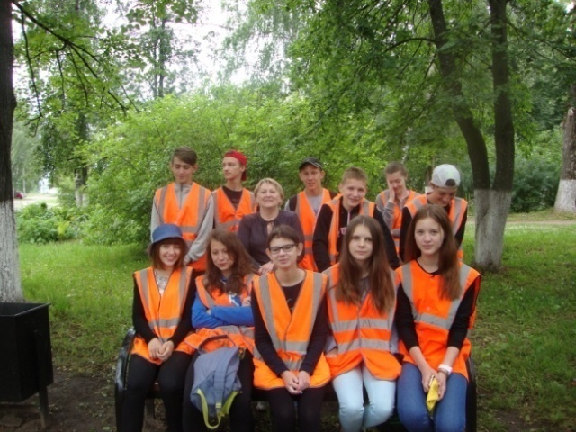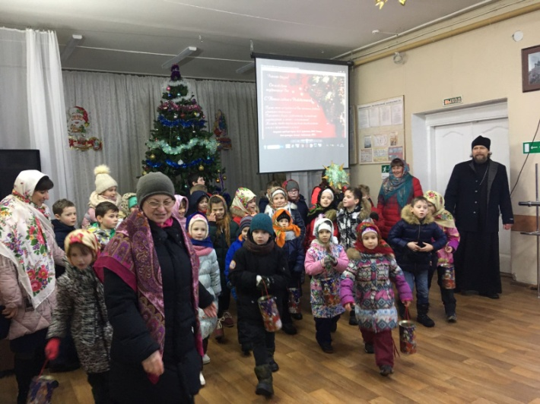
Экоотряд -2019 Дети из воскресной школы поздравляют ветеранов

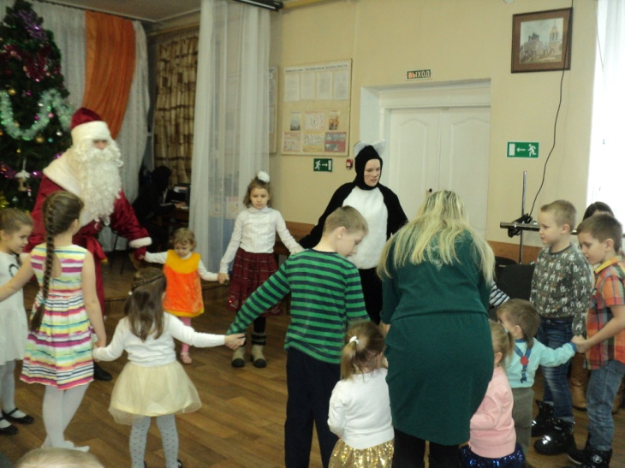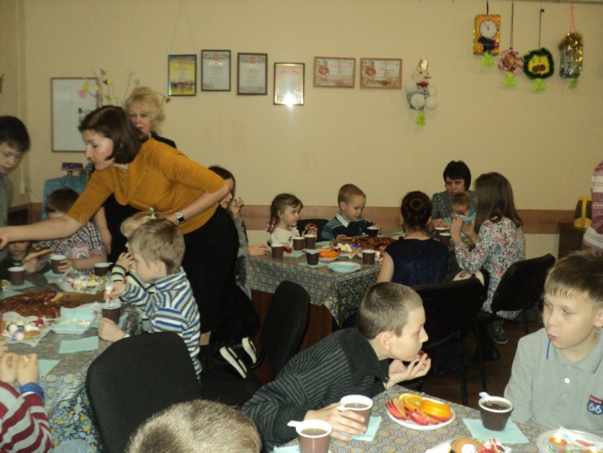
Семейный праздник для детей с чаепитием
Работа с ветеранами
Продолжается работа с первичными ветеранскими организациями. Мероприятия проводятся совместно с ДК «Селище», ТОС «Селище» и социальным центром.
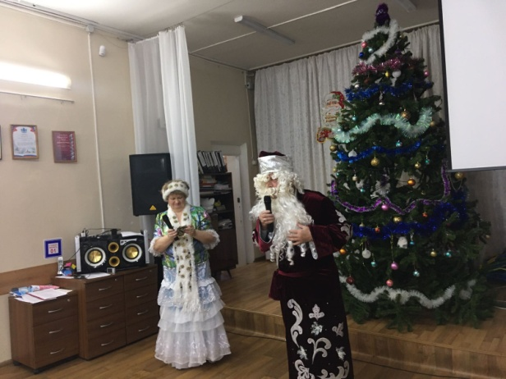
Были проведены:
- Новогодние мероприятия - 1 мероприятие;
- Масленица - 1 мероприятие;
- День Победы - 2 мероприятия;
- День памяти и скорби;
- Александров день - 1 мероприятие;
- День Пожилого человека – 2 мероприятия;
- День Матери – 1 мероприятия.
Во время празднования Дня Победы в пос. Селище было организовано шествие «Бессмертного полка» с родственниками участников ВОВ.

Б

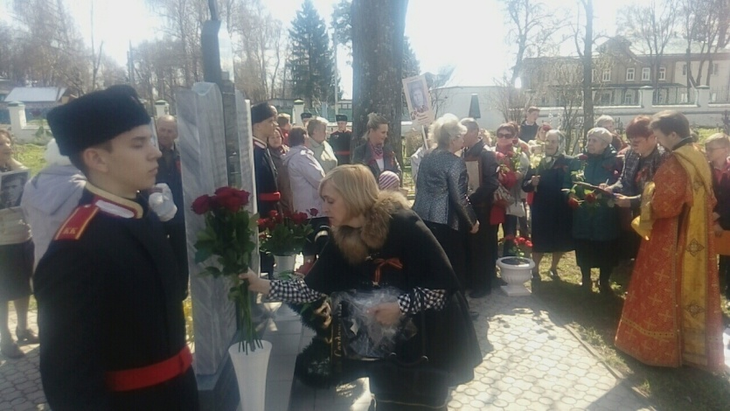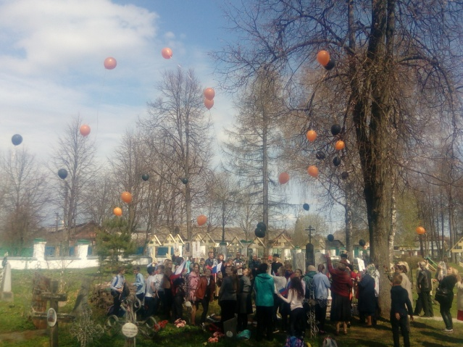
День памяти и скорби
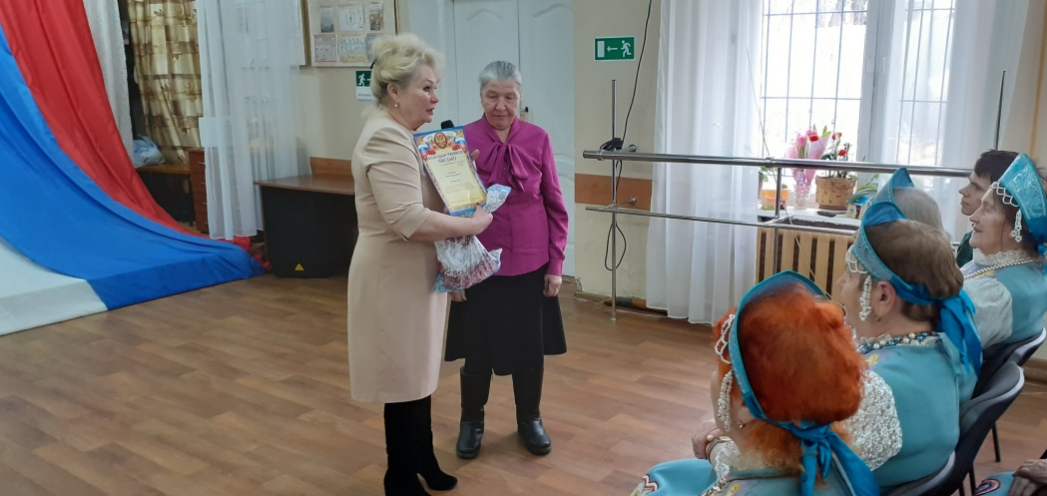
Награждение за активную работу ветерана п. Селище Л.А.Крутовой
Для проведения праздничных мероприятий были выделены денежные средства.
С юбилейными датами были награждены:
- с 90-летием – Чернова К.А., Воробьева М.А.,
- с 85-летием – Березин Л.А.
- с 80-летием – Гарский В.Н., Яковлева В.М.,
- с 75-летием – Кочетова Т.Н.,
За активную работу были награждены:
- подарками – 12 чел.;
- Благодарственными письмами Костромской областной Думы – 2 чел.,
- Почетной грамотой Костромской областной Думы – 2 чел.
Для инвалидов были выделены в декаду инвалидов 5 подарков для лежачих больных и в ДК»Селище» был организован концерт.
В Новый год, День Победы и в День пожилого человека были поздравлены долгожители пос. Селище сладкими подарками (80 человек).
Оказывается помощь одиноким пенсионерам в расчистке снега на придомовой территории, в покупке лекарства и продуктов.
Были даны пригласительные билеты на праздничные программы в День Победы, День пожилого человека, День матери – 40 шт.
Реализация планов 2018- 2019 года.
Перспективы Заволжского района в области развития на 2019 год.
- Завершено строительство детского сада на 220 мест в микрорайоне «Венеция».
- Завершено строительство общеобразовательной школы на 1000 мест по ул. Суслова, 8.
- Завершение строительства детского сада на 280 мест на ул. Санаторной.
- Строительство автомобильных дорог общего пользования местного значения г. Костромы на территории, ограниченной улицами Магистральной, Евгения Ермакова, Стопани, Завершен капитальный ремонт дороги на ул. Московская от дома №26 до мкр. Венеция.
- В 2019 году завершено благоустройство парка «Заволжье» (Чрнигинская набережная).
- До 2022 года продолжается программа по благоустройству дворовых территорий по утвержденным заявкам жителей.
ТОС «Селище», ветеранские организации, жители округа № 28 выражают благодарность депутату Костромской областной Думы Калашнику Сергею Викторовичу и депутату Кудряшовой Т.А. за оказание организационной и финансовой помощи жителям избирательного округа № 28.

С уважением, депутат по избирательному округу № 28 Т.А. Кудряшова.

